4.3 C++对象模型和this指针

**4.3.1 成员变量和成员函数分开存储**

（1）只有非静态成员变量的内存，存储在对象上

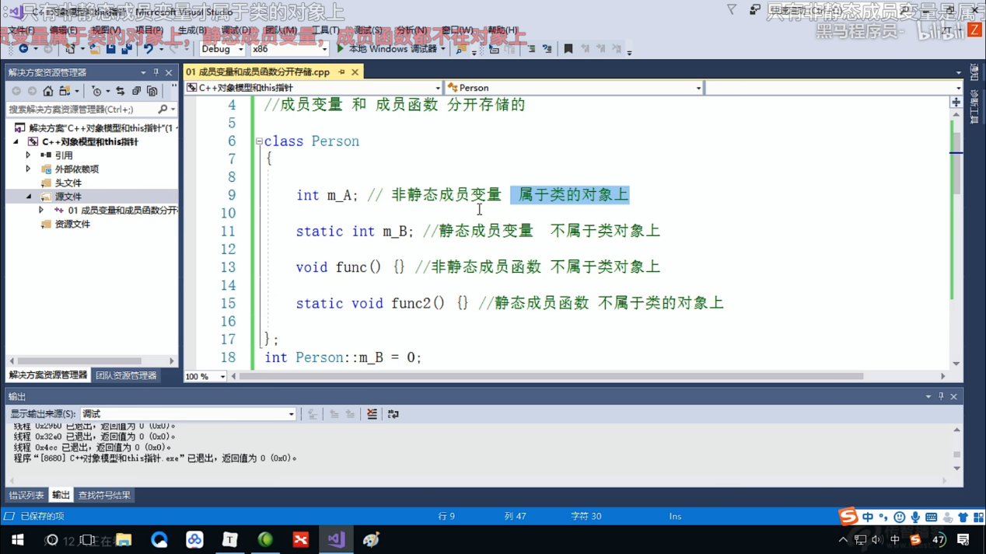

（2）空对象的占用空间为1，区分多个空对象的情况，用一个字节来占位置

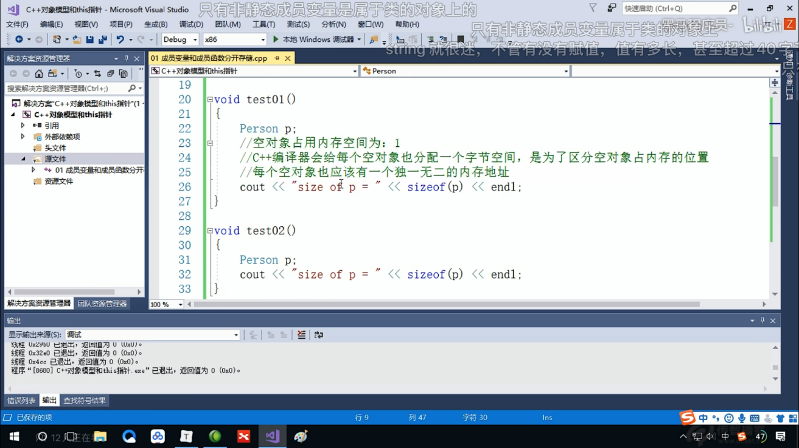

**4.3.2 this指针：谁调用就指向谁**

（1）解决名称冲突问题

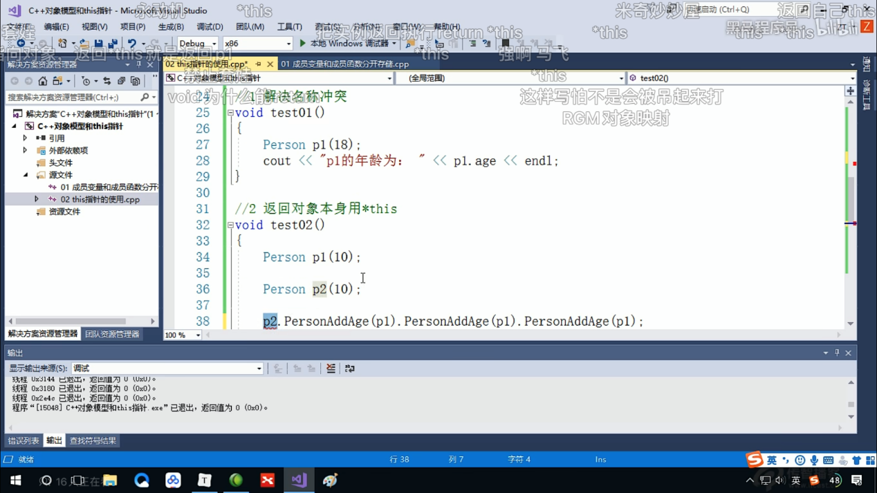

（2）返回对象本身，用*this

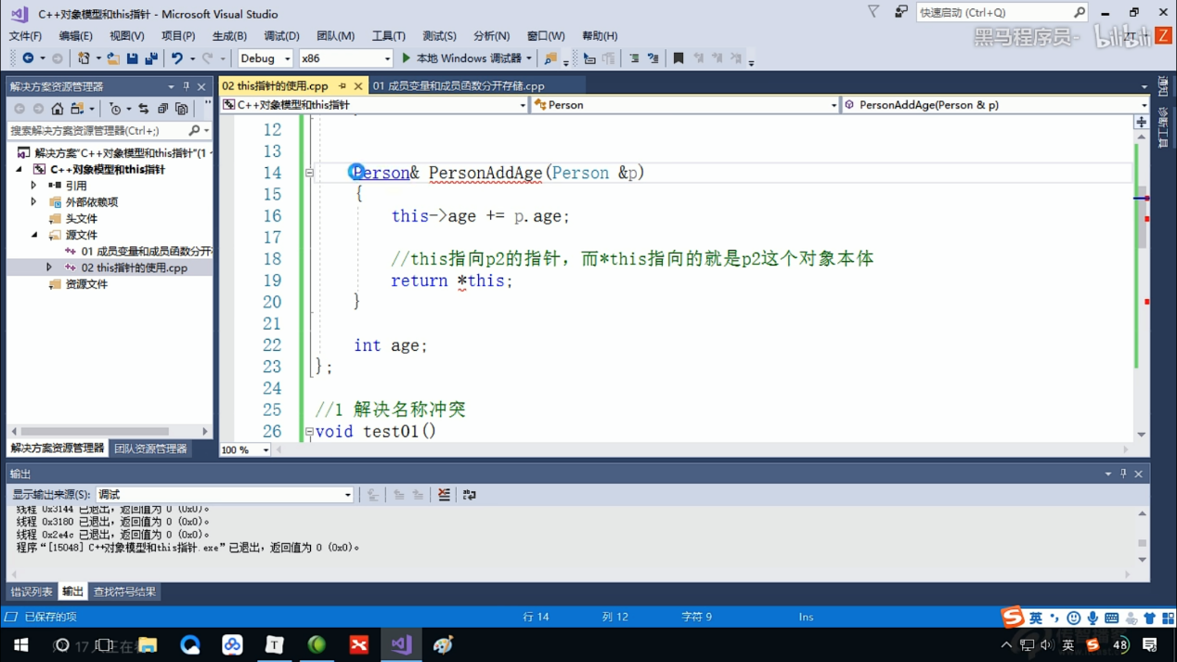

**4.3.3 空指针访问成员函数**

空指针可以访问成员函数，但是如果要访问成员变量，需要加空指针判断，防止程序崩溃

**4.3.4 const修饰成员函数**

（1）Void ShowPersonName() const 常函数

//const Person* const this 第一个const修饰*this，指向的内容不能修改，第二个const修饰this，this只能指向开始的p

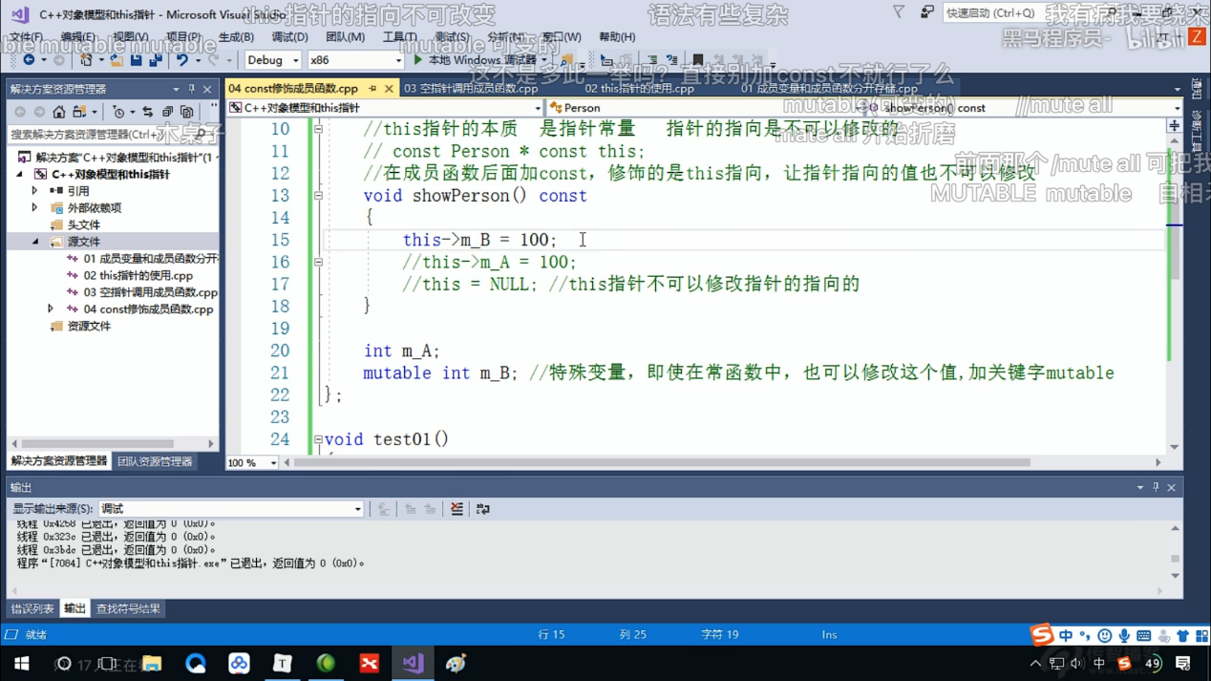

（2）const Person p 常对象

只能调用常函数

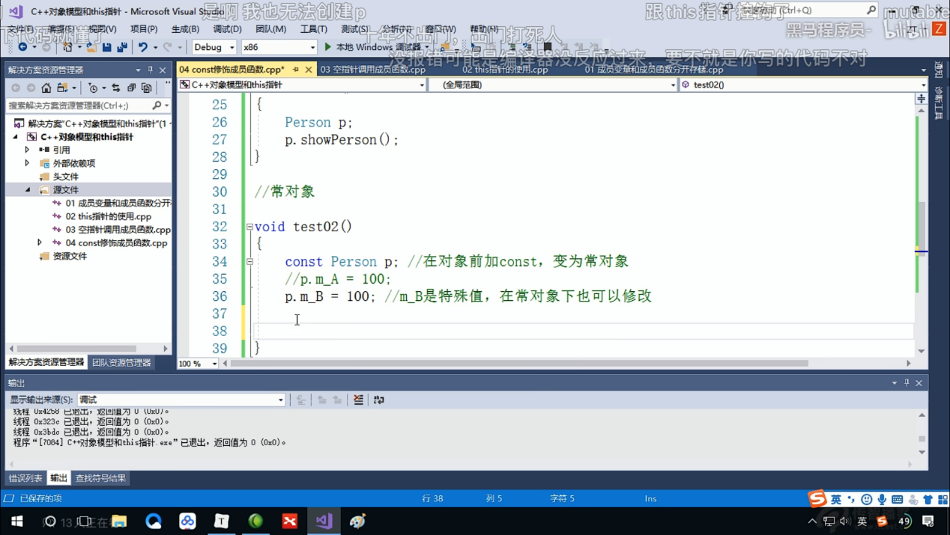

4.4 友元

**4.4.1 全局函数做友元**

在类中写friend void GoodGay(Building *building)

//告诉编辑器 goodGay全局函数 是 Building类的

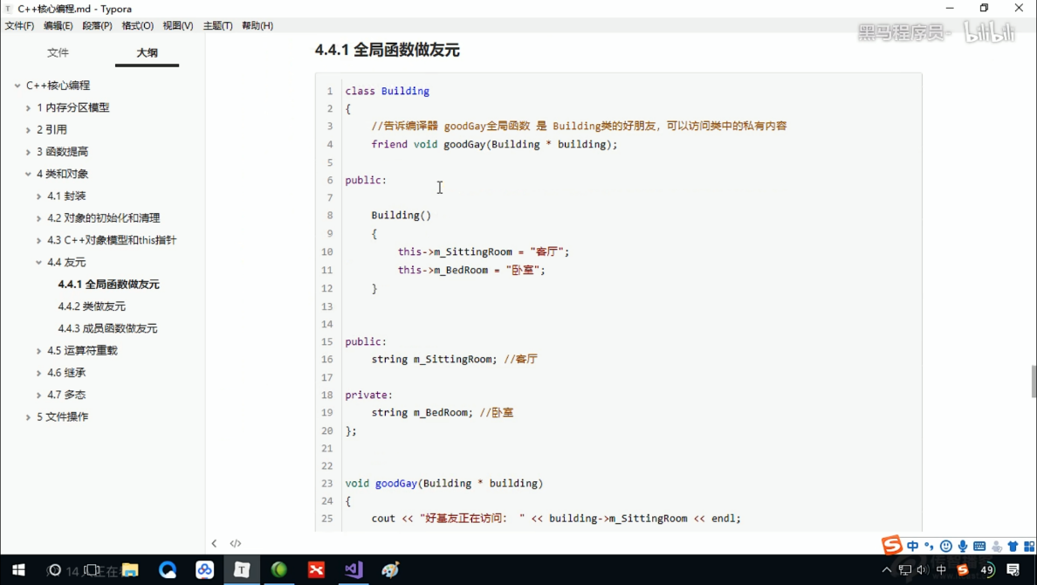

**4.4.2 类做友元**

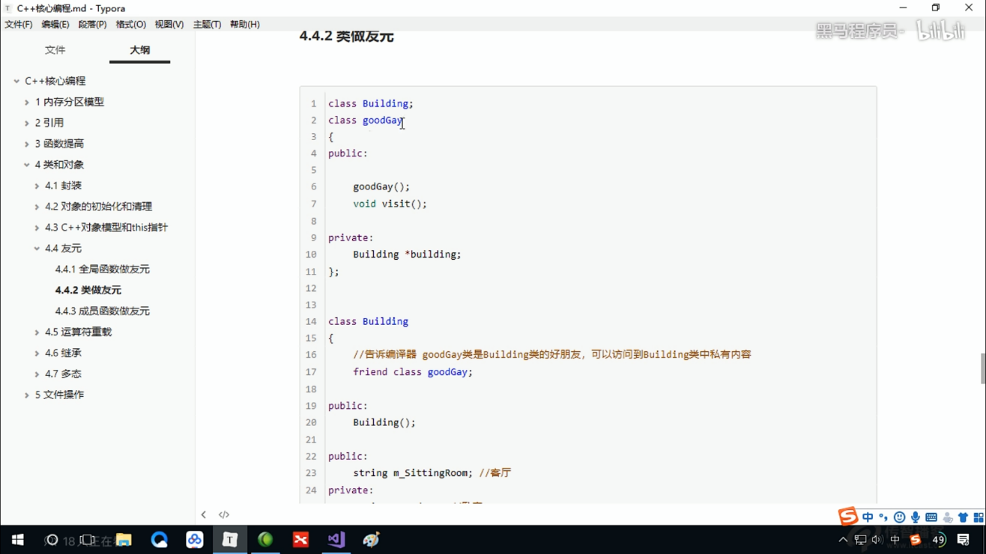

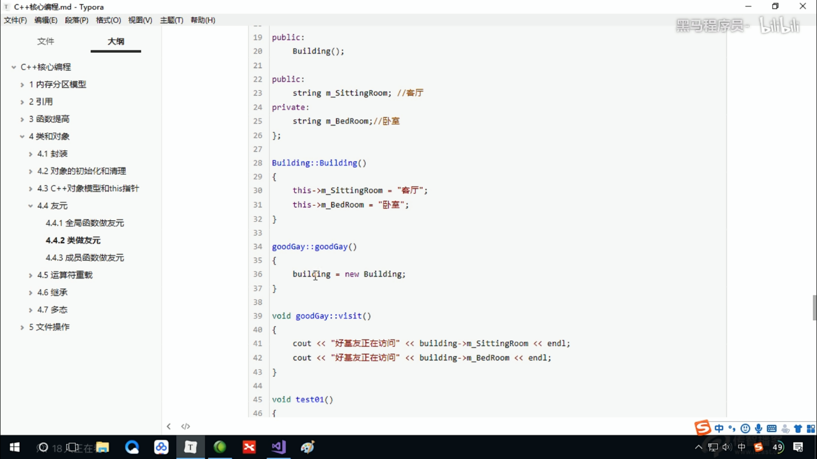

**4.4.3 成员函数做友元**

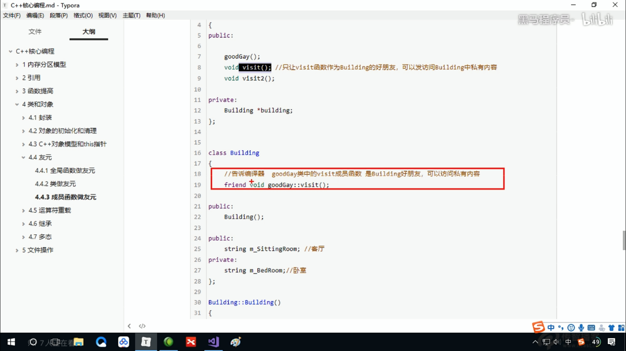

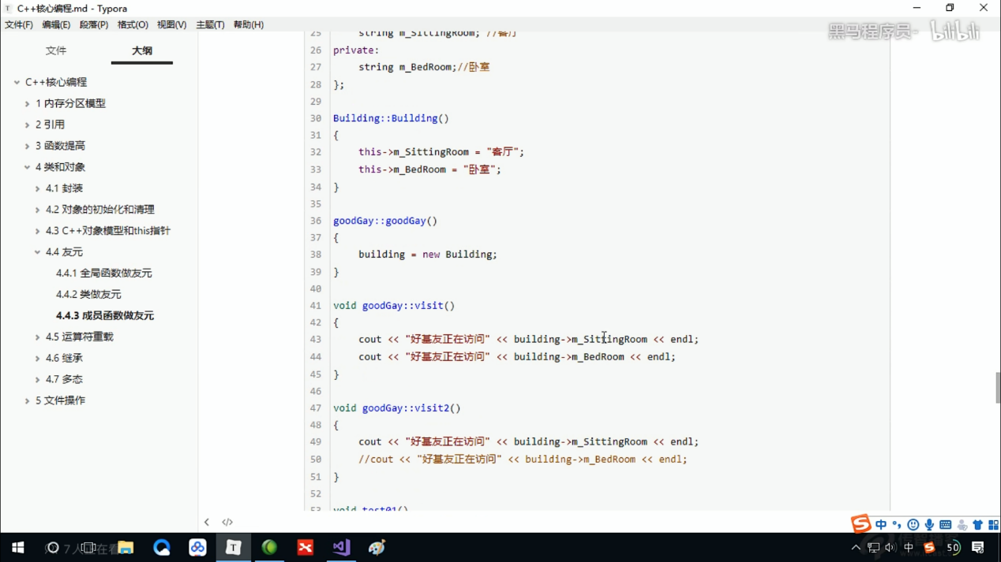

4.5 运算符重载

实现自定义类型的运算

**4.5.1 加法**

语法结构：operator+

**4.5.2 左移**

**cout的类型为标准数据流，ostream&**

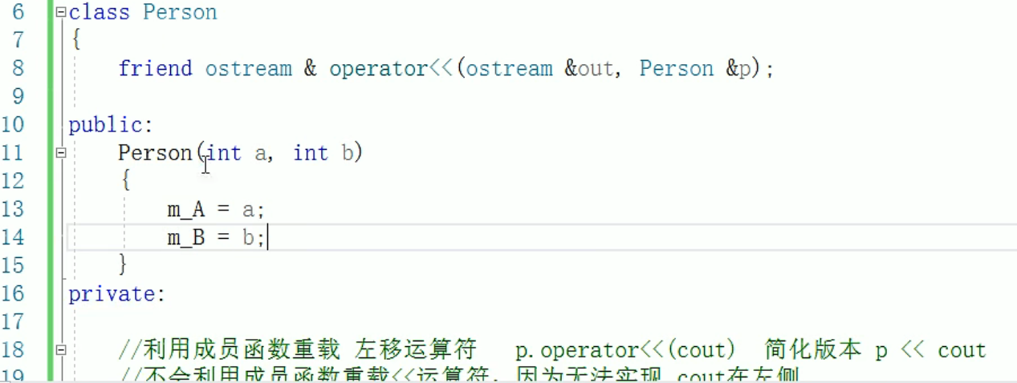

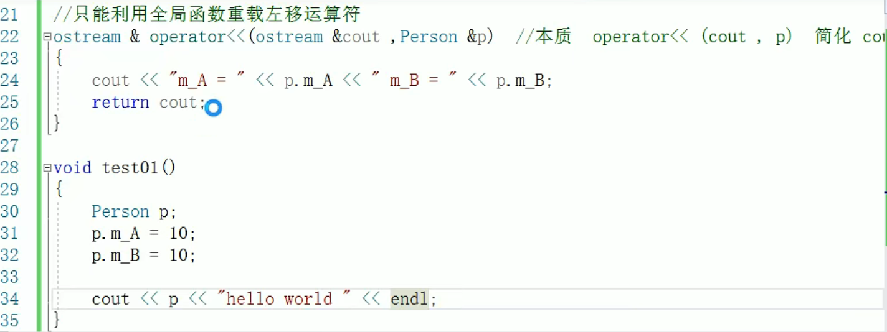//链式编程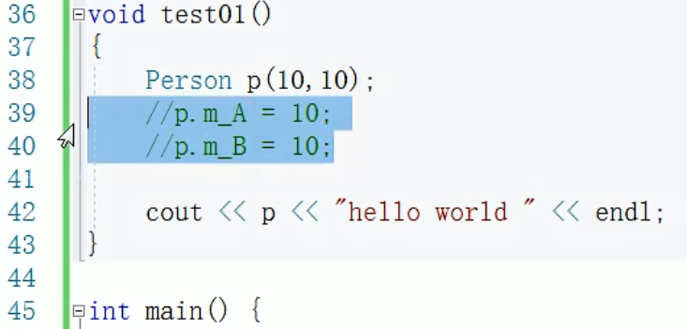

**4.5.3 ++运算符重载**

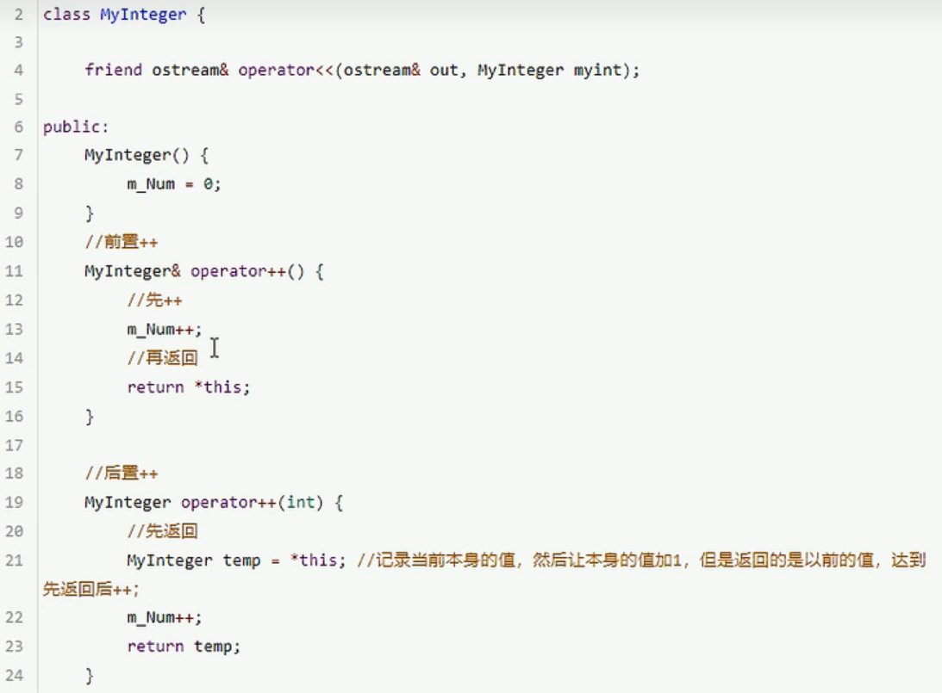

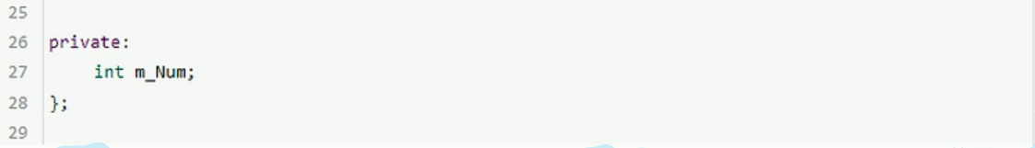 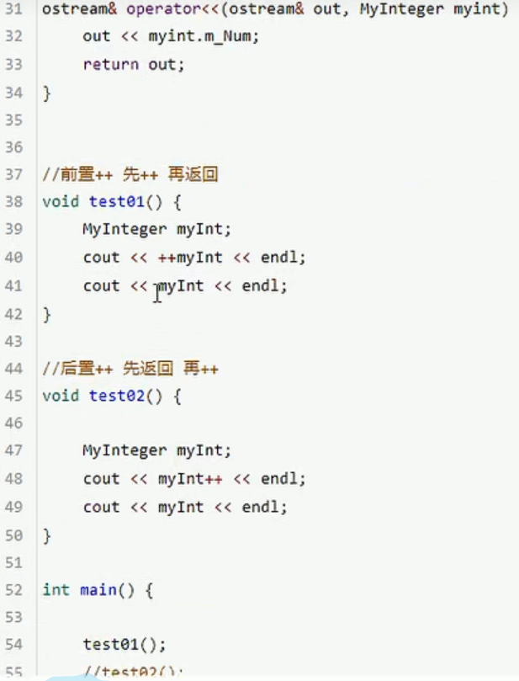

**4.5.4赋值运算符重载**

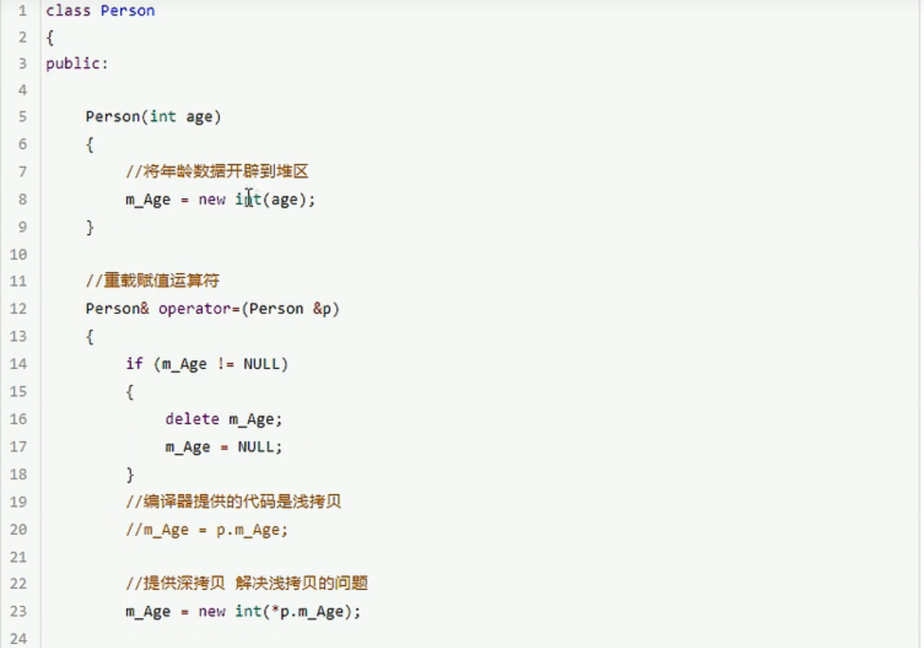

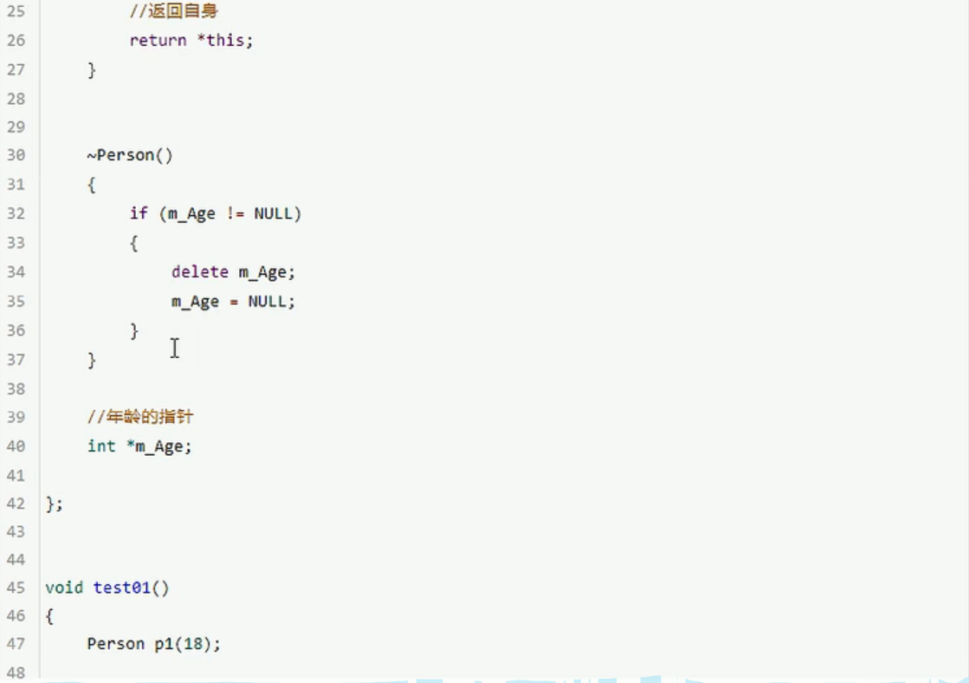

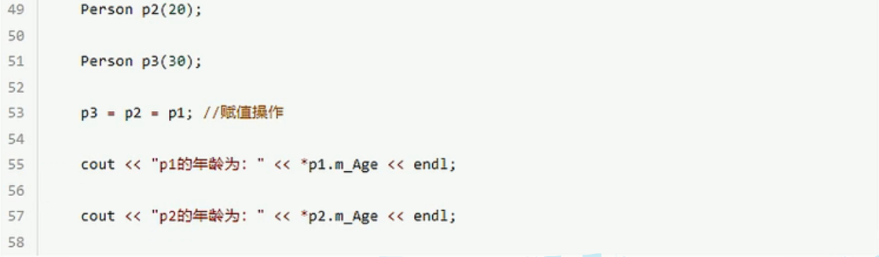

**4.5.6 函数调用运算符重载（仿函数，重载的符号是“（）”）**

